КП Т.19612.401 ГЧ

Утверд.

Багласова Т.Г.

Т. Контр.

Листов 4

№ докум.

Подпись

Дата

Изм.

Лист

У

Масса

Лит.

Масштаб

Реценз.

ТБП

Н. Контр.

Взам.инв.№

Подп. и дата

Инв.№дубл.

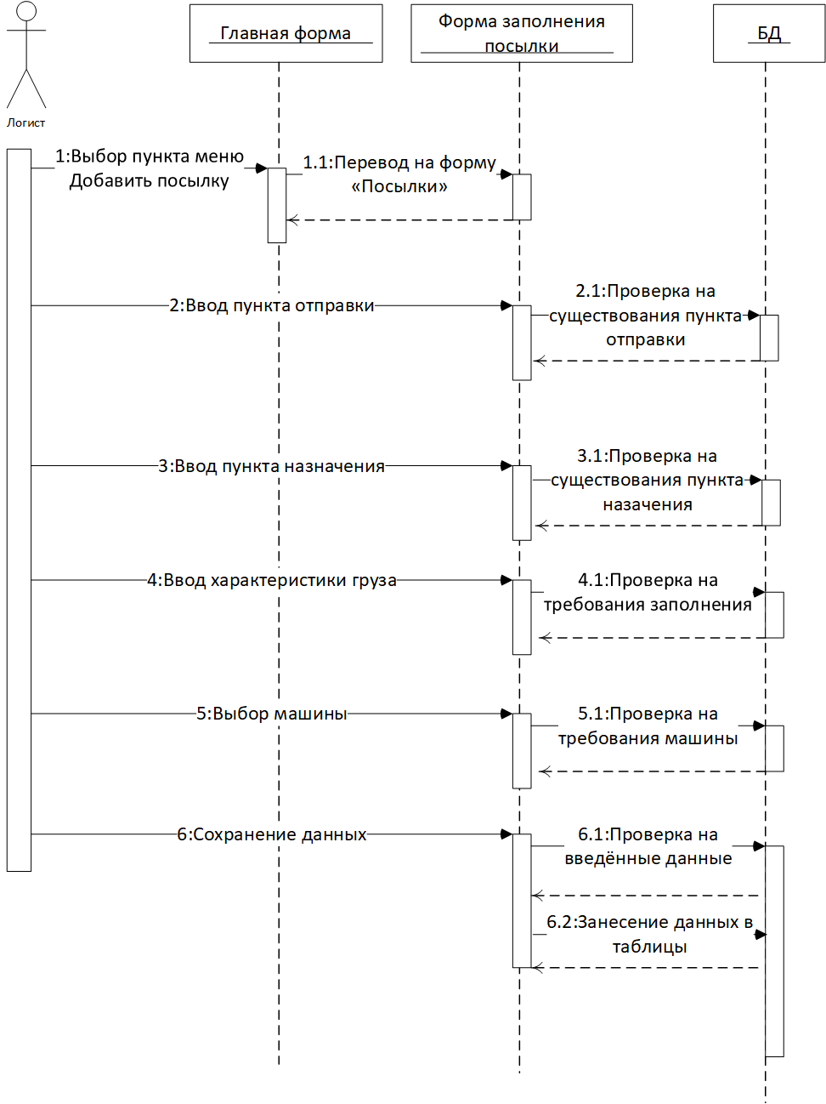

Провер.

Кривошеина А.В

Разраб.

Макатревич Д.В

Лист 4

### *СОЗДАНИЕ ПРИЛОЖЕНИЯ ПО* *АВТОМАТИЗАЦИИ РАБОТЫ ТРАНСПОРТНО-ЛОГИСТИЧЕСКОГО ПРЕДПРИЯТИЯ «SUB-ZERO»*

ДИАГРАММА ПОСЛЕДОВАТЕЛЬНОСТИ

Инв.№подл.

Подп. и дата